2019 Database System Project #1

서강 스트리밍 TV

20131612  
최대운

1. ER 다이어그램
   1. 전체 ER 다이어그램  
        
      - 화살표는 One, 실선은 Many를 의미한다.

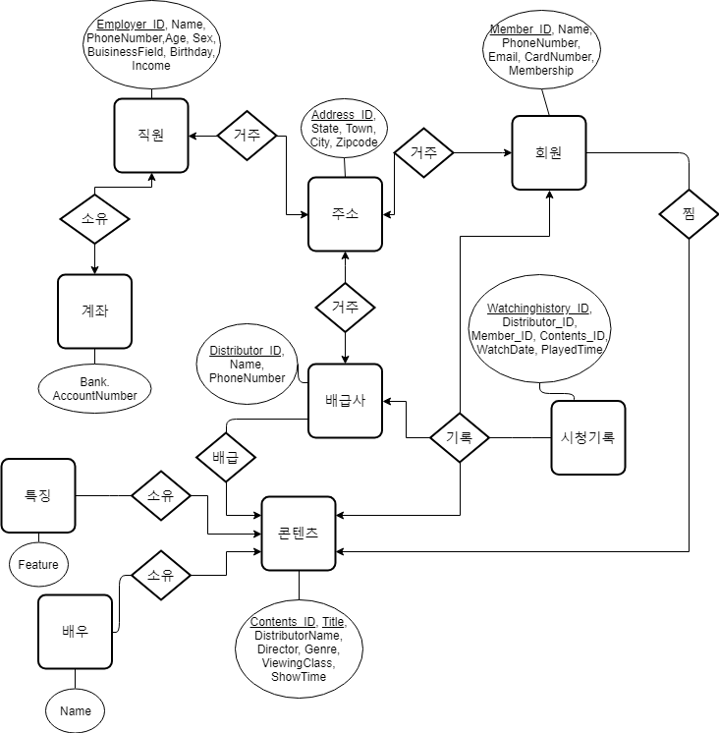

* 1. 각 Part별 설명  
     - 각 Part는 직원, 회원, 배급사, 콘텐츠로 나뉜다.
     1. 직원

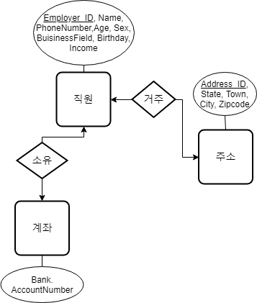

* + - 1. 개요  
         - 직원 Part는 세가지 Entity로 구성되어있다.  
         - 직원: Employee_ID로 구분되며, 라이선스 담당, 재무담당, 마케팅담당, 웹페이지 담당, 경영진이 이에 해당한다.  
         - 계좌: 각 직원당 한 개씩 가지고 있는 급여 계좌정보를 갖는다.  
         - 주소: 각 직원당 한 개씩 가지고 있는 주소정보를 갖는다.
      2. Entity
         1. 직원

|  |  |  |  |
| --- | --- | --- | --- |
| Employee_ID | 직원을 구분하는 값 | Sex | 직원의 성별 |
| Name | 직원의 이름 | BusinessField | 직원의 업무분야 |
| PhoneNumber | 직원의 전화번호 | Birthday | 직원의 생일 |
| Age | 직원의 나이 | Income | 직원의 월급 |

* + - * 1. 주소

|  |  |  |  |
| --- | --- | --- | --- |
| Address_ID | 주소를 구분하는 값 | City | 시, 구 |
| State | 도 | Zipcode | 우편번호 |
| Town | 동 |  |  |

* + - * 1. 계좌

|  |  |  |  |
| --- | --- | --- | --- |
| Bank | 은행 이름 | AccountNumber | 계좌번호 |

* + 1. 회원

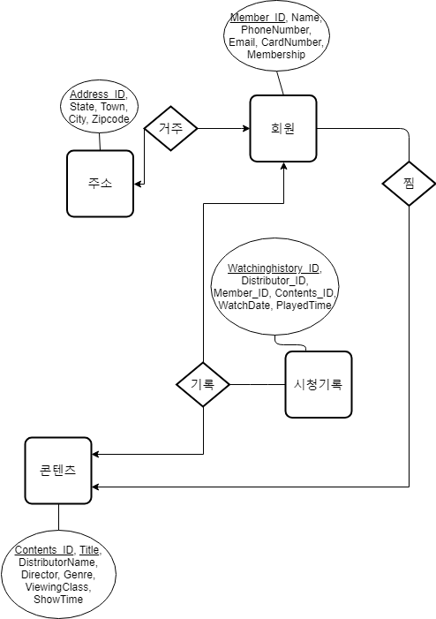

* + - 1. 개요  
         - 회원 Part는 회원, 주소, 찜목록, 시청기록, 콘텐츠 Entity로 구성되어있다.  
         - 회원: Member_ID로 구분되며, 기본적인 회원 정보를 갖는다.  
         - 주소: 각 회원당 하나씩 갖고 있는 주소정보를 갖는다.   
         - 시청기록: 회원이 시청한 기록 정보를 갖는다.  
         - 콘텐츠: 찜목록과 시청기록에 필요한 정보를 갖는다.
      2. Entity
         1. 회원

|  |  |  |  |
| --- | --- | --- | --- |
| Member_ID | 회원을 구분하는 값 | Email | 회원의 이메일 |
| Name | 회원의 이름 | CardNumber | 회원의 카드번호 |
| PhoneNumber | 회원의 전화번호 | Membership | 회원의 멤버쉽정보 |

* + - * 1. 주소

|  |  |  |  |
| --- | --- | --- | --- |
| Address_ID | 주소를 구분하는 값 | City | 시, 구 |
| State | 도 | Zipcode | 우편번호 |
| Town | 동 |  |  |

* + - * 1. 시청기록

|  |  |  |  |
| --- | --- | --- | --- |
| WatchingHistory_ID | 시청기록을 구분하는 값 | Distributor_ID | 이 콘텐츠의 배급사 ID |
| Member_ID | 이 시청기록을 가진 멤버 | Contents_ID | 이 콘텐츠의 ID |
| WatchDate | 이 시청기록이 작성된 날짜 | PlayedTime | 시청시간(진행시간) |

* + - * 1. 콘텐츠

|  |  |  |  |
| --- | --- | --- | --- |
| Contents_ID | 콘텐츠를 구분하는 값 | Genre | 장르 |
| Title | 콘텐츠 제목 | ViewingClass | 시청연령 |
| DistributorName | 콘텐츠 배급사 ID | ShowTime | 상영시간 |
| Director | 감독 |  |  |

* + 1. 배급사

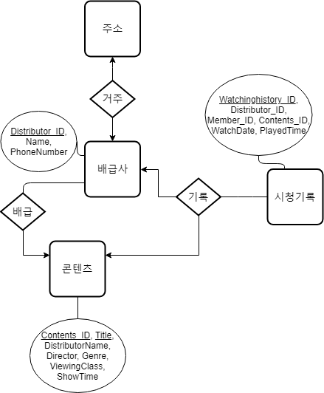

* + - 1. 개요  
         - 배급사 Part는 배급사, 주소, 시청기록, 콘텐츠 Entity로 구성되어있다.  
         - 배급사: Distributor_ID로 구분되며 기본적인 배급사 정보를 갖는다.  
         - 주소: 각 배급사당 하나씩 갖고 있는 주소정보를 갖는다.  
         - 시청기록: 배급사 ID에 따라 각 배급사가 가지고있는 컨텐츠에 대한 시청 기록 정보를 갖는다.  
         - 콘텐츠: 배급사마다 제공하는 콘텐츠 정보를 갖는다.
      2. Entity
         1. 배급사

|  |  |  |  |
| --- | --- | --- | --- |
| Distributor_ID | 배급사를 구분하는 값 | Name | 배급사 이름 |
| PhoneNumber | 배급사 전화번호 |  |  |

* + - * 1. 주소

|  |  |  |  |
| --- | --- | --- | --- |
| Address_ID | 주소를 구분하는 값 | City | 시, 구 |
| State | 도 | Zipcode | 우편번호 |
| Town | 동 |  |  |

* + - * 1. 시청기록

|  |  |  |  |
| --- | --- | --- | --- |
| WatchingHistory_ID | 시청기록을 구분하는 값 | Distributor_ID | 이 콘텐츠의 배급사 ID |
| Member_ID | 이 시청기록을 가진 멤버 | Contents_ID | 이 콘텐츠의 ID |
| WatchDate | 이 시청기록이 작성된 날짜 | PlayedTime | 시청시간(진행시간) |

* + - * 1. 콘텐츠

|  |  |  |  |
| --- | --- | --- | --- |
| Contents_ID | 콘텐츠를 구분하는 값 | Genre | 장르 |
| Title | 콘텐츠 제목 | ViewingClass | 시청연령 |
| DistributorName | 콘텐츠 배급사 ID | ShowTime | 상영시간 |
| Director | 감독 |  |  |

* + 1. 콘텐츠

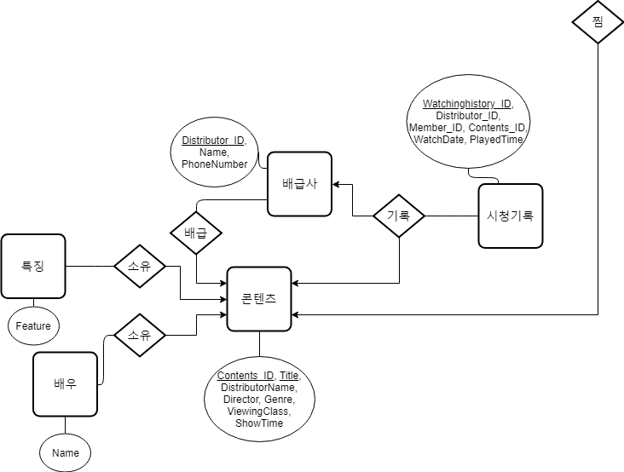

* + - 1. 개요  
         - 콘텐츠 Part는 콘텐츠, 특징, 배우, 시청기록, 찜목록 Entity로 구성되어있다.  
         - 콘텐츠: Contents_ID로 구분되며 기본적인 콘텐츠 정보를 갖는다.  
         - 특징: 콘텐츠의 특징 정보를 갖는다.  
         - 배우: 콘텐츠에 출연한 배우 정보를 갖는다.  
         - 시청기록: 콘텐츠 ID에 따라 해당 콘텐츠의 시청 정보를 갖는다.  
         - 찜목록: 회원이 가지고 있는 찜목록 정보를 갖는다.
      2. Entity
         1. 콘텐츠

|  |  |  |  |
| --- | --- | --- | --- |
| Contents_ID | 콘텐츠를 구분하는 값 | Genre | 장르 |
| Title | 콘텐츠 제목 | ViewingClass | 시청연령 |
| DistributorName | 콘텐츠 배급사 ID | ShowTime | 상영시간 |
| Director | 감독 |  |  |

* + - * 1. 특징

|  |  |  |  |
| --- | --- | --- | --- |
| Feature | 콘텐츠의 특징 |  |  |

* + - * 1. 배우

|  |  |  |  |
| --- | --- | --- | --- |
| Name | 콘텐츠에 출연한 배우이름 |  |  |

* + - * 1. 시청기록

|  |  |  |  |
| --- | --- | --- | --- |
| WatchingHistory_ID | 시청기록을 구분하는 값 | Distributor_ID | 이 콘텐츠의 배급사 ID |
| Member_ID | 이 시청기록을 가진 멤버 | Contents_ID | 이 콘텐츠의 ID |
| WatchDate | 이 시청기록이 작성된 날짜 | PlayedTime | 시청시간(진행시간) |

1. Logical Mode
   1. 전체 개요  
      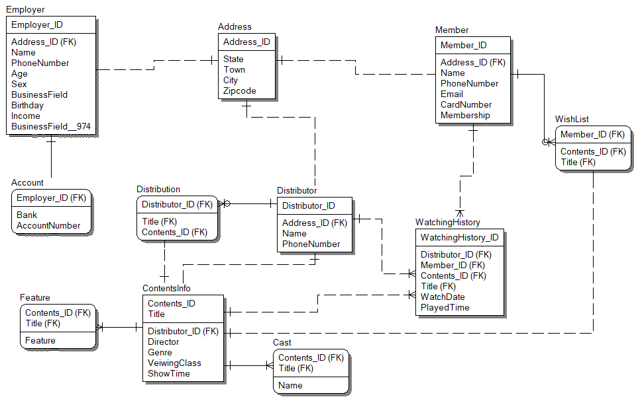
      1. 거주 Relation  
         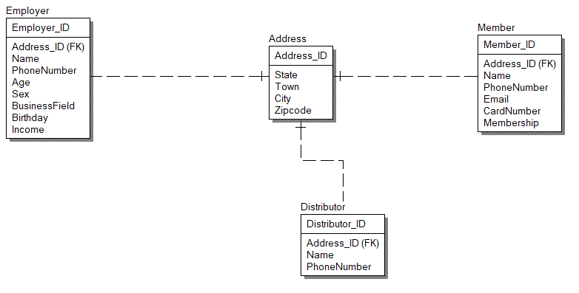  
         - 거주 Relation은 Address Entity와 Employer, Member, Distributor 사이의 Relation이다.  
         - 각 Entity 사이의 Mapping Cardinality는 1:1 이며, 각 Entity에게 주소 1개가 무조건 필요하기 때문이다.
      2. 소유 Relation  
         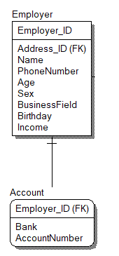 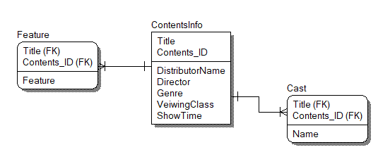  
         - 소유 Relation은 Employer와 Account, ContentsInfo와 Feature, Cast 사이의 관계이다.  
         - Employer와 Account의 소유 Relation은 급여를 지급받을 계좌 정보를 저장하는 관계를 의미하며 각 직원당 1개의 계좌 정보를 갖기 때문에 1:1 Mapping Cardinality를 적용하였다.  
         - ContentsInfo와 Feature, Cast의 소유 Relation은 콘텐츠에 여러 특징들이 있을 수 있고, 배우가 여러명 출연할 수 있기 때문에 1:M Mapping Cardinality를 적용하였다.
      3. 배급 Relation  
         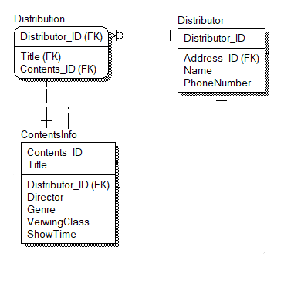  
         - 배급 Relation은 Distribution Entity를 Relation Entity로 나타내고 Distributor와 ContentsInfo 사이의 관계이다.  
         - 배급사에 따라 콘텐츠가 없을수도 있기 때문에, 1:0…M의 Mapping Cardinality를 갖는다. 또, 컨텐츠 마다 1개의 정보가 존재하므로 1:1 Mapping Cardinality를 Distribution과 ContentsInfo 사이에 적용한다.
      4. 기록 Relation  
         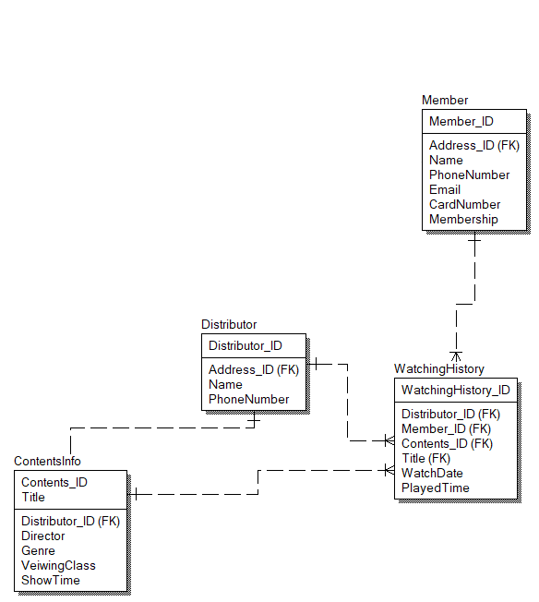  
         - 기록 Relation은 각 Member, Distributor, ContentsInfo와 WatchingHistory 사이의 관계이다.  
         - 각 Member, Distributor, ContentsInfo에 따라 여러 시청기록이 있을 수 있으므로 1:M Mapping Cardinality를 적용하였다.
      5. 찜 Relation  
         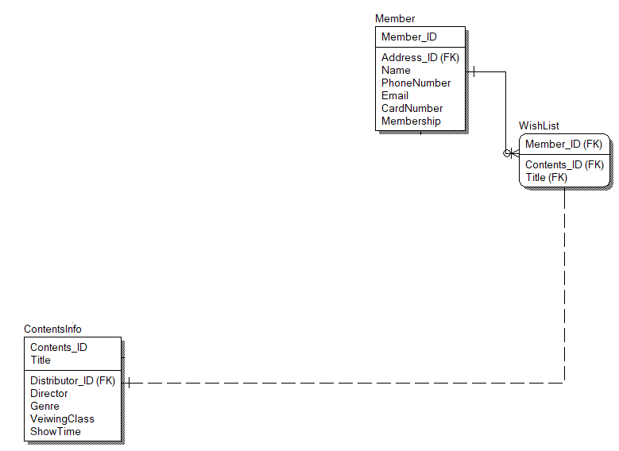  
         - 찜 Relation은 WishList Entity를 Relation Entity로 나타내고 Distributor와 ContentsInfo 사이의 관계이다.  
         - 회원에 따라 찜목록이 없을수도 있기 때문에, 1:0…M의 Mapping Cardinality를 갖는다. 또, 컨텐츠 마다 1개의 정보가 존재하므로 1:1 Mapping Cardinality를 WishList와 ContentsInfo 사이에 적용한다.
2. Physical Mode
   1. Employer Entity  
        
      - Employer_ID(PK): 이 Entity의 PK로 가지고, 이는 Integer로 표현된다.  
      - Address_ID(FK): Address Entity에서 받아온 FK로 직원의 주소를 조회할 때 사용한다.  
      - Age: 직원의 나이를 나타내고 Integer값을 가진다. 나이는 인적사항에 필수적이므로 Not NULL option을 갖는다.  
      - BusinessField: 업무 분야를 나타내고 BusinessField_Validation_Rule에 따라 라이센스담당, 재무, 마케팅, 웹페이지, 경영진 업무를 나타낼 수 있다. 업무 분야는 인적사항에 필수적이므로 Not NULL option을 갖는다.  
      - Birthday: 직원의 생일 정보를 나타내고 Datetime의 형태를 갖는다. 생일은 인적사항에 필수적이므로 Not NULL option을 갖는다.  
      - Income: 직원의 연봉을 나타내고 Integer값을 갖는다. 연봉은 인적사항에 필수적이므로 Not NULL option을 갖는다.  
      - Name: 직원의 이름을 나타내고 10 Character의 범위를 갖는다. Name이라는 Data type Dictionary를 다른 Entity의 Name과 공유한다. 이름은 인적사항에 필수적이므로 Not NULL option을 갖는다.  
      - PhoneNumber: 직원의 전화번호를 나타내고 일반적인 번호 양식(000-0000-0000)에 따라 13 Character의 범위를 갖는다. PhoneNumber라는 Data type Dictionary를 다른 Entity의 PhoneNumber와 공유한다. 전화번호는 인적사항에 필수적이므로 Not NULL option을 갖는다.

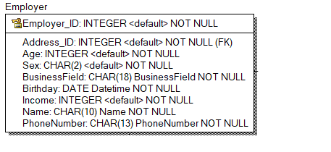

* 1. Account Entity  
       
     - Employer_ID(FK, PK): 이 ID로 식별된다.  
     - Bank: 은행이름은 10 Characters 범위를 가지고, 제약사항은 Employer Entity에서 작성한 Name의 제약사항과 같다.  
     - AccountNumber: 계좌번호 정보를 Integer 형태로 갖는다. 계좌번호는 계좌정보에 필수적이므로 Not NULL option을 갖는다.

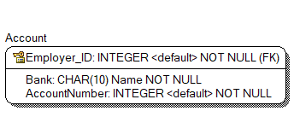

* 1. Address Entity  
       
     - Address_ID({PK}: Address Entity의 PK이며 Integer값으로 구분한다.  
     - State: 18 Characters 범위를 가지고 주소 중 도에 대한 정보를 갖는다.  
     - Town: 18 Characters 범위를 가지고 주소 중 동에 대한 정보를 갖는다.  
     - City: 18 Characters 범위를 가지고 주소 중 시나 구에 대한 정보를 갖는다.  
     - Zipcode: 주소에 대한 우편번호 값을 Integer 형태로 갖는다.  
     - Address Entity의 모든 Attribute는 주소를 특정해야 하므로 NOT NULL option을 갖는다.

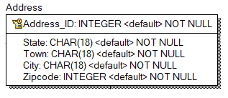

* 1. Distributor Entity  
       
     - Distributor_ID(PK): 이 Entity의 PK로 가지고, 이는 Integer로 표현된다.  
     - Address_ID(FK): Address Entity에서 받아온 FK로 배급사의 주소를 조회할때 사용한다.  
     - Name: 배급사의 이름을 나타내고 제약사항은 Employer Entity에서 작성한 Name의 제약사항과 같다.  
     - PhoneNumber: 배급사의 전화번호를 나타내고 Employer Entity에서 작성한 PhoneNumber의 제약사항과 같다.

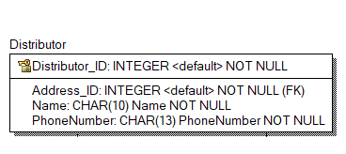

* 1. Distribution Entity  
     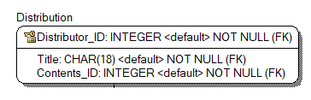  
     - Distributor_ID(FK, PK): Distributor Entity의 PK를 이 Entity의 PK로 사용한다.  
     - Title(FK): ContentsInfo Entity에서 넘어온 FK로 콘텐츠의 타이틀 정보를 가진다.  
     - Contents_ID(FK): ContentsInfo Entity에서 넘어온 FK로 콘텐츠의 ID 정보를 가진다.
  2. ContentsInfo Entity  
     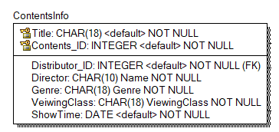  
     - Title(PK): 콘텐츠의 제목을 나타내고 18 Characters 범위를 갖는다. PK로 NOT NULL option을 갖는다.  
     - Contents_ID(PK): 콘텐츠의 ID 값을 Integer 형태로 갖는다. Title과 함께 PK로 NOT NULL option을 갖는다.  
     - Distributor_ID(FK): 콘텐츠를 배급하고있는 배급사의 ID값이다.  
     - Genre: 콘텐츠의 장르 정보를 18 Characters 범위로 갖는다. 이 값은 Genre_Validation_Rule로 다음과 같은 값을 갖는다. 액션, 코미디, 로맨스, 서부, 스릴러, 미스터리, 어드벤쳐, SF, 판타지.  
     - ViewingClass: 콘텐츠의 시청 연령 정보를 18 Characters 범위로 갖는다. 이 값는 ViewingClass_validation_Rule로 다음과 같은 값을 갖는다. All, For7, For12, For15, 18+  
     - ShowTime: 콘텐츠의 상영시간으로 시간값을 갖는다. 콘텐츠 상영시간은 없을 수 없으므로 NOT NULL option을 갖는다.
  3. Feature Entity  
     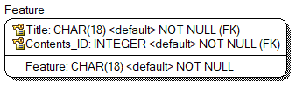  
     - Title(FK, PK), Contents_ID(FK, PK): 콘텐츠마다 특징을 갖기 때문에 ContentsInfo의 PK가 이 Entity에서도 PK로 작용한다.  
     - Feature: 콘텐츠의 특징에 대한 정보를 18 Characters 범위로 갖는다. 특징은 콘텐츠의 중요한 속성이므로 NOT NULL option을 갖는다.
  4. Cast Entity  
     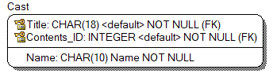  
     - Title(FK, PK), Contents_ID(FK, PK): 콘텐츠마다 배우들이 있기 때문에 ContentsInfo의 PK가 이 Entity에서도 PK로 작용한다.  
     - Name: 콘텐츠에 출연한 배우 이름을 갖는다. 제약사항은 Employer Entity에서 작성한 Name의 제약사항과 같다.
  5. WatchingHistory Entity  
     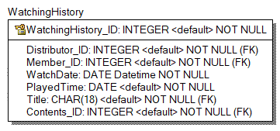  
     - WatchingHistory_ID(PK): 시청기록의 ID 값을 Integer 형태로 갖는다.  
     - Distributor_ID(FK): 배급사별 콘텐츠의 시청기록을 검색할때 사용한다.  
     - Member_ID(FK): 회원별 콘텐츠의 시청기록을 검색할때 사용한다.  
     - WatchDate: 콘텐츠를 시청한 날짜 정보를 갖는다. 시청 날짜는 필수적이므로 NOT NULL option을 갖는다.  
     - PlayedTime: 콘텐츠를 시청한 시간 정보(진행 정보)를 갖는다. 시청기록에 진행시간은 필수적이므로 NOT NULL option을 갖는다.  
     - Title(FK): 시청한 콘텐츠의 제목이다.  
     - Contents_ID: 시청한 콘텐츠의 ID이다.
  6. Member Entity  
       
     - Member_ID(PK): 회원의 ID 값을 Integer 형태로 갖는다.  
     - Address_ID(FK): Address Entity에서 받아온 FK로 회원의 주소를 조회할때 사용한다.  
     - Name: 회원의 이름을 나타내고 제약사항은 Employer Entity에서 작성한 Name의 제약사항과 같다.  
     - PhoneNumber: 회원의 전화번호를 나타내고 Employer Entity에서 작성한 PhoneNumber의 제약사항과 같다.  
     - Email: 회원의 E-Mail 정보를 30 Characters 범위로 갖는다. E-Mail은 회원정보의 필수사항으로 NOT NULL option을 갖는다.  
     - CardNumber: 카드번호는 Integer 형태로 나타낸다. 카드번호는 회원정보의 필수사항으로 NOT NULL option을 갖는다.  
     - Membership: 멤버쉽 정보를 나타낸다. Membership의 제약사항은 Membership_Validation_Rule에 따라 다음과 같은 값을 갖는다. Iron, Bronze, Silver, Gold, Platinum, Diamond.

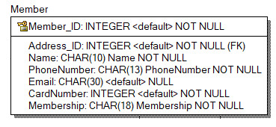

* 1. WishList Entity  
       
     - Member_ID(FK, PK): Member마다 찜목록이 있기때문에 Member_ID를 PK로 사용한다.  
     - Title(FK): 찜목록에 등록된 콘텐츠의 제목이다.  
     - Contents_ID(FK): 찜목록에 등록된 콘텐츠의 ID이다.

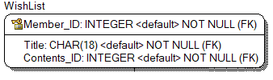

1. 모든 설계에 대한 세부 요구사항을 요구사항 지정 및 설명
   1. 각 Entity와 Relation에 대한 세부 요구사항은 앞서 다이어그램과 함께 설명하였다.
   2. 업무 관리 시스템 어플리케이션  
      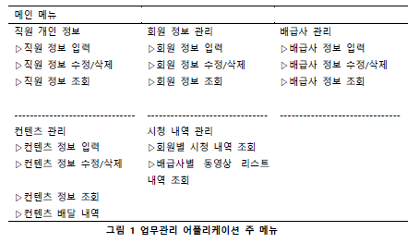  
      제시된 업무 관리 시스템 어플리케이션은 위와 같다.  
      - 직원 개인 정보에 대한 입력, 수정/삭제, 조회는 Employer, Address, Account Entity를 통해 가능하다.  
      - 회원 정보에 대한 입력, 수정/삭제, 조회는 Member, Address, WishList Entity를 통해 가능하다.  
      - 배급사 정보에 대한 입력, 수정/삭제, 조회는 Distributor, Address, Distribution Entity를 통해 가능하다.  
      - 컨텐츠 정보에 대한 입력, 수정/삭제, 조회는 ContentsInfo, Distributor, Distribution, Feature, Cast Entity를 통해 가능하다. 컨텐츠 배달 내역(시청내역)은 WatchingHistory Entity에서 Contents_ID, Title로 조회 가능하다.  
      - 시청 내역 정보에 대한 조회는 WatchingHistory Entity를 통해 가능하다. 배급사별 동영상 리스트 내역 조회는 WatchingHistory Entity의 Distributior_ID를 통해 조회 가능하다.